  Weekly Review 2009年01月05日 第152期  交银精选基金累计净值走势图  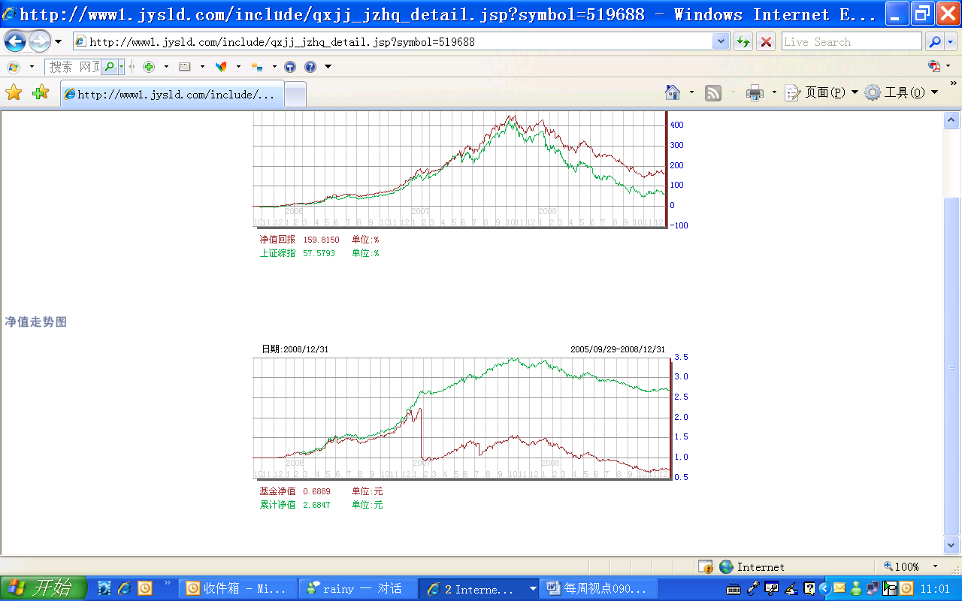  交银稳健基金累计净值走势图  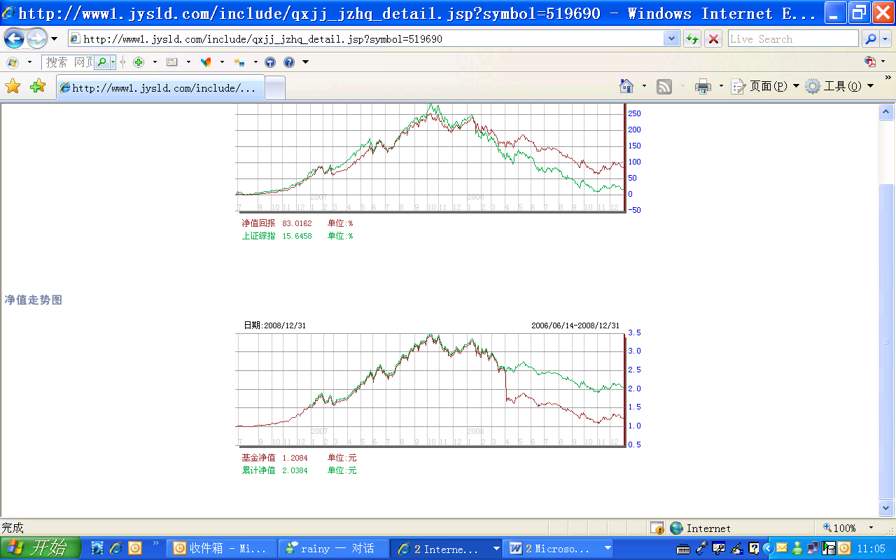  交银成长基金累计净值走势图  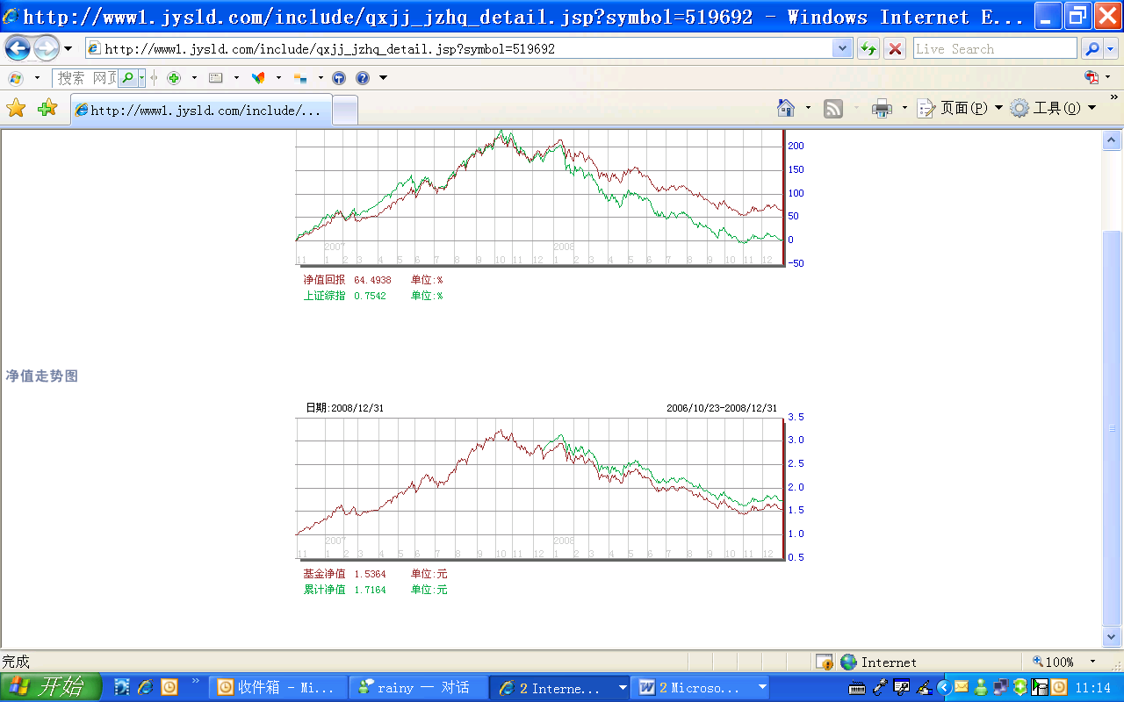  交银蓝筹基金累计净值走势图  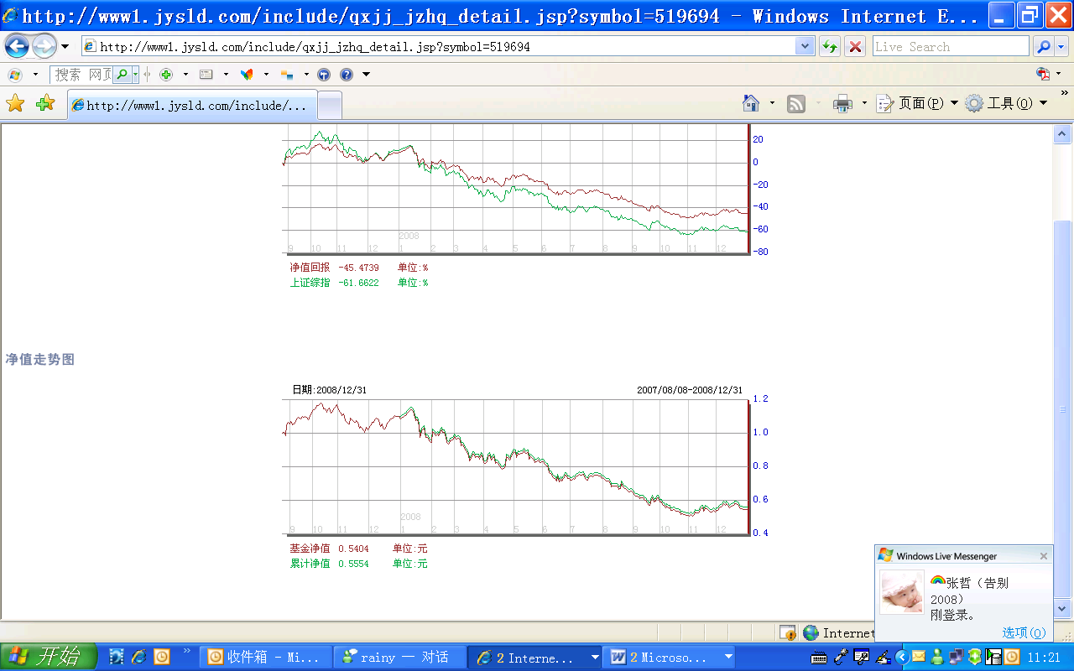  交银增利（A/B）累计净值走势图  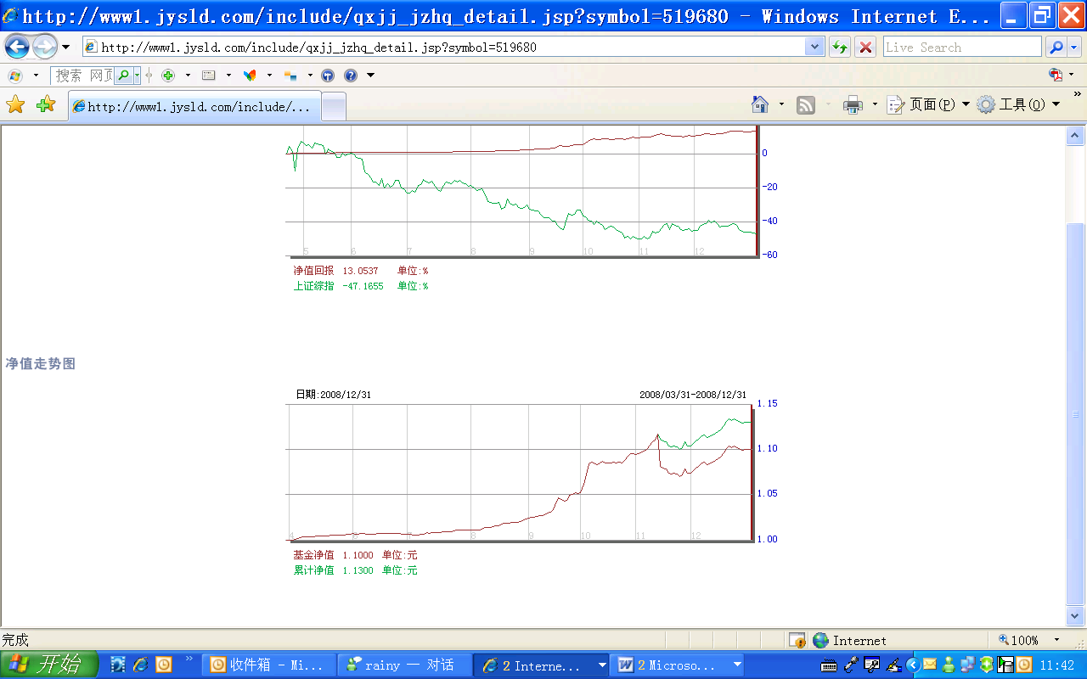  交银增利（C）累计净值走势图  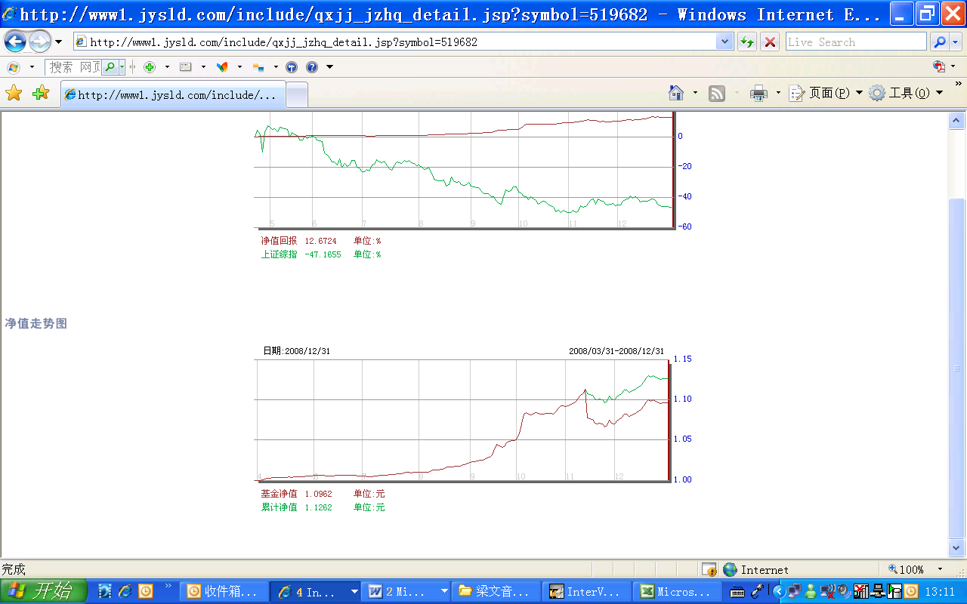  旗下基金一周净值  数据来源：财汇资讯  工业增加值同比增速(单位：%)  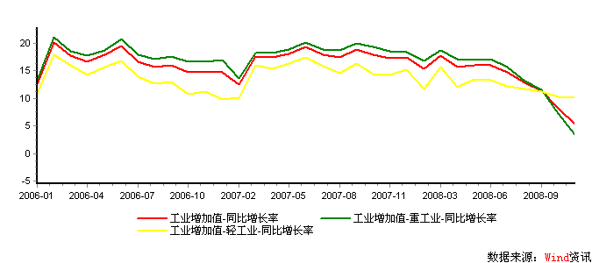  工业企业利润总额同比增速（单位：%）  （数据来源：wind资讯）  收益率曲线型变  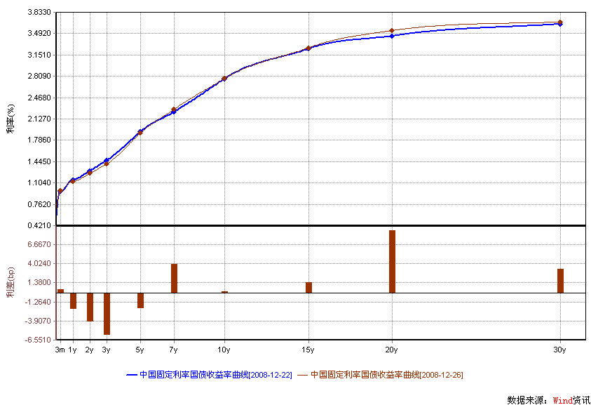  R007利率走势（单位：%）  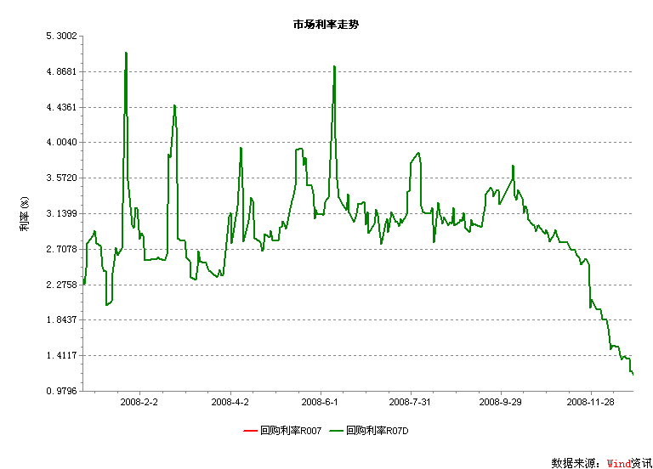  央行公开市场货币投放（单位：亿）  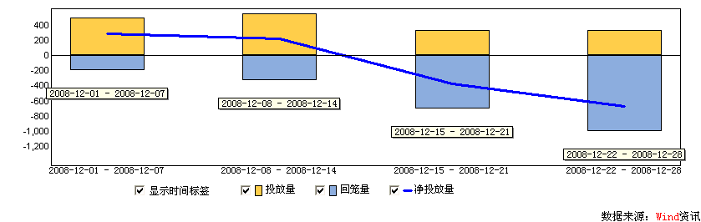 | 本期摘要  2009年，迈向低水平增长下的均衡  一般来说，股票市场作为一个整体是比较有效的。所以，如果投资者都预期明年下半年经济会开始复苏，那么上半年市场就可能会见底回升，这也是为什么股票市场走势会提前经济3-6个月表现的原因。但是到目前为止，我们观察到机构的态度仍以观望为主，尤其是大基金公司在年底之前并未出现显著的加仓举动，意味着他们认为明年会存在更好的加仓时点。我们感觉投资者一方面担心明年上半年企业盈利下滑会超过市场预期，另一方面对明年下半年复苏的信心也并不是很强，因此市场在明年一季度可能仍然处于震荡盘整的格局。  伴随着发达国家经济的结构性调整，中国必将面临经济结构调整的压力，从而在一段时间内无法维持过去较高的经济增长速度，从这个角度看，在一个较低的盈利增长预期下，股票市场的估值水平难以得到提升。至于流动性会否催生另一个泡沫，在什么样的载体上产生泡沫，我们还需要观察，在一个泡沫破灭的阴影还未散去时，投资者会否马上接受另一个泡沫，我们也并不清楚。  宏观经济和债券市场  中国经济增长模式从外需导向型向着眼于消费内需导向型的转变，将适度延长中国此轮经济危机的调整时间，并加深其调整幅度。因此，为了刺激经济尽快步出危机阶段，宏观经济需要标本兼治，需要短期防下滑（消化过剩产能与存货）与长期调结构并举。  09年债券市场与货币市场的运行，将取决于货币政策目标的实施效果（即有多少资金被逼进实体经济）。从央行的态度以及市场运行的实际来看，09年货币政策的实施，可能不得不再次借助金融监管部门的“窗口指导”。  2009年，迈向低水平增长下的均衡  专户投资部总经理 赵枫  中国经济的这次调整到底是结构性的还是周期性的？回答这个问题有助于我们判断中国宏观经济的中期走势，让我们从最近纷乱无序的市场走势中寻找一些符合逻辑的基本面规律。  很多投资者认为中国经济当前只不过是面临一次周期性调整，等到全球经济复苏，中国仍可以回到一个较高的经济增长率（比如说9%，有宏观经济学家认为这是中国当前的潜在经济增长率），继续我们快速赶超欧美的经济奇迹。但是，我们却担心本次宏观经济的调整将是结构性的，而且可能持续时间较长，在这段时间内，中国经济和全球经济都将处于一个较低水平增长的均衡，投资者在未来数年可能将面临一个盈利低增长的时代。  从中国经济增长的历史看，经济高增长的动力来自很多方面，被大家经常提及的原因有体制改革、城市化、工业化等等。我们知道经济增长的拉动力来自最终需求的增长，总需求可以分为内需和外需两大块。而自2001年中国加入世贸组织以来，外需的强劲增长是中国过去8年内经济增长的平均速度达到9%以上的一个重要原因。从图一我们可以看到，自改革开放以来出口占中国GDP的比重一直在上升，而在2000年以后上升的速度进一步加快，出口的快速增长不仅体现在净出口增长对GDP增长的贡献，更反映在社会财富增长引发的消费增长和对新增产能的需求所引致的投资需求的增长上。因此我们相信出口对中国经济的影响远远大于净出口所表现出来的数据。  然而，全球经济的调整使得中国出口增长在未来面临严峻的挑战。  一直以来，欧美发达国家的消费是全球消费增长的火车头，而其持续多年的消费能力的增长来源于发展中国家对其储备货币的巨大需求（这种需求在97年亚洲金融危机之后被进一步放大），以及其内部财富效应增长所带来的货币幻觉（21世纪以来的房地产泡沫是典型的货币过量发行带来的资产价格泡沫），以中国为代表的发展中国家由此形成巨大的产能和外汇储备，而另一方面以美国为代表的发达国家过度消费并形成巨大的负债。从图二我们可以看到自布雷顿森林体系崩溃以来，美国的负债比GDP比例快速上升，而负债上升最快的是金融部门和消费者，在这个过程中，美元作为储备货币的好处得到充分展现，美国消费者成为全球最幸福的消费者（由于在美国生活一年，我本人对此体会颇深）。  然而，这种全球不均衡在2007年被打破，随着美国金融部门和消费者负债水平的快速下降，全球经济一夜间失去了增长的动力。我们预计发达国家降低负债杠杆的过程仍在进行中，而其消费水平的下降也没有最终结束。当然，去杠杆化的过程最终会结束，图三显示伴随着私人消费的负增长，美国的私人储蓄率已开始回升，而且按现在的消费增长情况，私人储蓄率在2009年4月份将达到接近10%的水平，我们预计届时美国的消费增长将会有所稳定，但并不能确定是否会恢复增长，因为收入基数的改变我们无法预期。  然而，对中国而言，外需能否稳定下来是一回事，稳定在什么水平上同样非常重要。作为全球最大的生产国，发达国家消费水平的下降最终会导致在一段时间内国内产能的严重过剩，并抑制国内的投资和消费增长，最终影响GDP的增长速度。我们考察了上世纪70年代和80年代两次美国经常账户和个人储蓄率调整的情况，发现在这两个阶段中，伴随着美国经常账户的改善和私人储蓄率的上升（图四），日元汇率都出现了较大幅度的上升（图五），而日本的GDP增长速度也从一个较高的水平逐步移向较低水平（图六）。当年制造业为主的日本经济是美国经济调整的牺牲品，而现在中国的外贸依存度远远大于当年的日本（图七），我们有理由担心在这轮全球经济结构调整中，中国经济受到的伤害也许会更大。  因此，我们相信经济危机在不远的将来会过去，但伴随着全球经济结构的调整，中国经济将不得不面对外需的下降和国内巨大的产能过剩。如果没有政府投资拉动的外部影响，中国经济的内生增长速度将下降到一个相对较低的水平以达到均衡，这也许是投资者在未来几年内必须面对的宏观经济现实。  由于存在政策和经济的变数，股票市场在明年将面临更加复杂的投资环境。  当前大部分机构的主流预测是中国经济在明年二季度见底，此后随着全球经济的逐步企稳和财政投资的效果产生，中国经济也将逐步恢复增长。对上市公司的业绩情况最新的判断是2008年4季度环比增长最差，2009年1季度同比增长最差。从目前的经济趋势看，我们认为这个判断没有太大的问题。此外，随着国内货币政策不断放松，国内可能重新面临流动性充裕的状况，这种充裕的流动性将抬高股票市场的估值底部，而在明年上半年基本面没有好转之前，市场也难以持续上涨。因此，大部分的机构认为明年上半年是震荡行情，下半年则可能随着基本面的好转逐步走出盘局。  但是，历史告诉我们，机构们高度一致的预测往往是不准确的（图八）。当然，并不是他们说的没有道理，很可能出现的情况是，因为他们的观点得到众多投资者的认同，在高度一致的预期下，市场迅速出现收敛，从而影响了往后的走势。事实上，最近一段时间的股票市场走势已经出现收敛的趋势，如果发生变化，机构会在什么地方判断出错呢？这是需要我们认真思考的地方。  一般来说，股票市场作为一个整体是比较有效的。所以，如果投资者都预期明年下半年经济会开始复苏，那么上半年市场就可能会见底回升，这也是为什么股票市场走势会提前经济3-6个月表现的原因。但是到目前为止，我们观察到机构的态度仍以观望为主，尤其是大基金公司在年底之前并未出现显著的加仓举动，意味着他们认为明年会存在更好的加仓时点。我们感觉投资者一方面担心明年上半年企业盈利下滑会超过市场预期，另一方面对明年下半年复苏的信心也并不是很强，因此市场在明年一季度可能仍然处于震荡盘整的格局。  对投资者而言，明年市场的流动性是一个巨大的变数。如果明年市场流动性较为充裕，基于对下半年经济复苏的乐观预期，在经历了短暂的业绩压力之后，股票市场很可能在二季度出现上涨。但由于没有现实业绩支持，这种上涨主要体现在市场估值的提升之上。然而，基于我们前面所作的分析，未来中国经济可能将降至一个较低水平的增长，而相应的企业盈利增长速度也会降低。在过去数年，投资者已经习惯了较高的盈利增长速度，也习惯了给股票市场一个较高的估值以反映较高的盈利增长预期，但当投资者发现未来将面临较低的盈利增速时，高企的估值水平将难以维持，市场最终仍将面临估值水平的回归，更何况我们仍然面临大小非流通的巨大供应压力。  极端情况下，如果中国经济真是面临中期的结构性调整，但政府却认为这是一次周期性调整，并企图利用宽松的货币政策和激进的财政政策去刺激经济，可能会造就另一次巨大的资产泡沫的过程，就像当年日本曾经发生过的，投资者经过短暂的盛宴之后可能面临更漫长而痛苦的调整。这样的话，明年经过短暂的业绩压力后，股票市场的估值水平和商品价格会再度被流动性左右，而实体经济的需求却没有得到真正的启动，市场可能再度陷入资产价格泡沫和产品价格通缩的怪圈之内。  客观地说，在当前复杂的全球经济环境下，我们的确无法看清楚未来会走向何方。但如果没有新技术所催生的劳动生产率的提升，全球经济将会处于较低的经济增长水平之下。而伴随着发达国家经济的结构性调整，中国必将面临经济结构调整的压力，从而在一段时间内无法维持过去较高的经济增长速度，从这个角度看，在一个较低的盈利增长预期下，股票市场的估值水平难以得到提升。至于流动性会否催生另一个泡沫，在什么样的载体上产生泡沫，我们还需要观察，在一个泡沫破灭的阴影还未散去时，投资者会否马上接受另一个泡沫，我们也并不清楚。  （以下图标来源：交银施罗德）  图一：出口占中国GDP比重  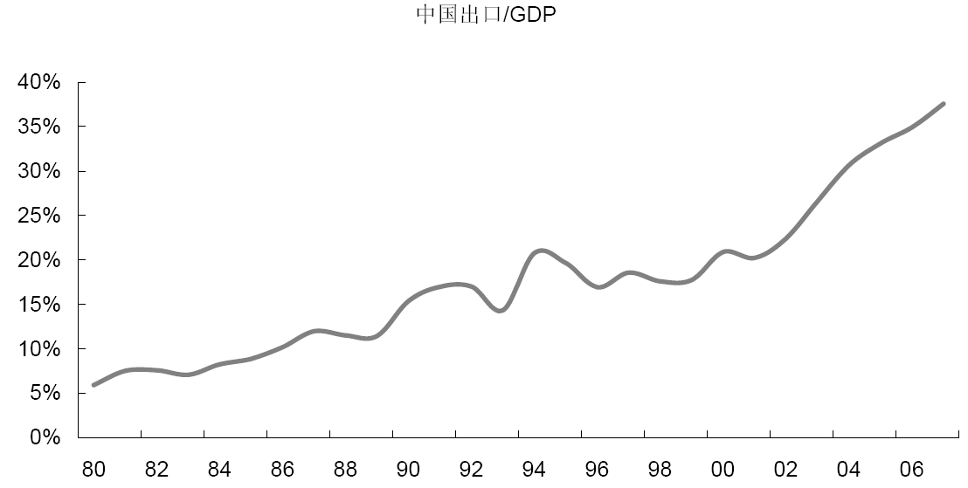  图二：美国的负债占GDP比重  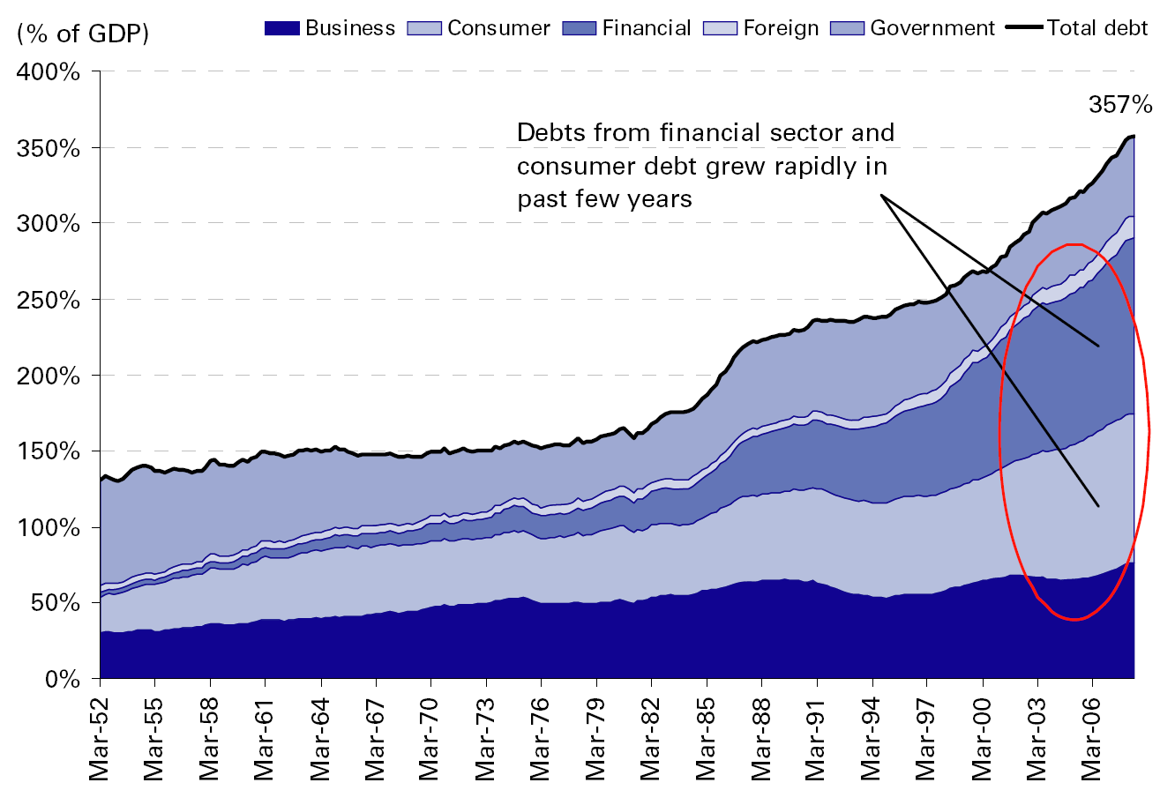  图三：美国私人储蓄率水平  图四：美国经常账户赤字占GDP比和个人储蓄率水平  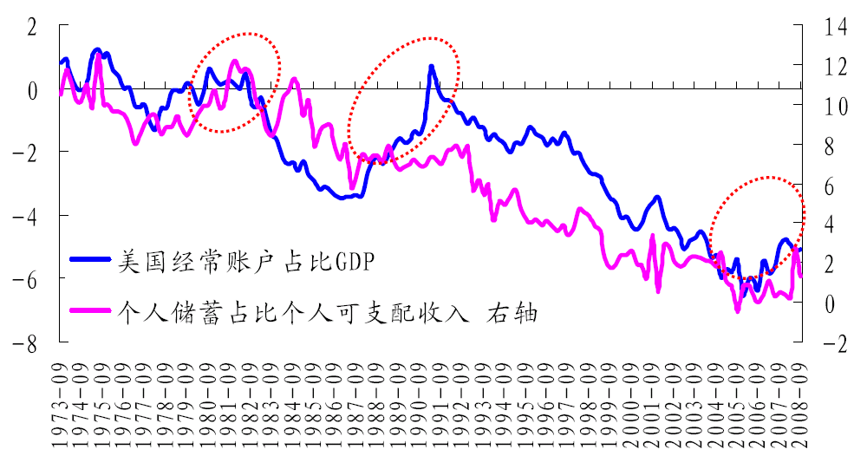  图五：日元汇率  图六：日本GDP增长率  图七：中国和日本的外贸依存度  图八：机构对未来市场的预测能力较差  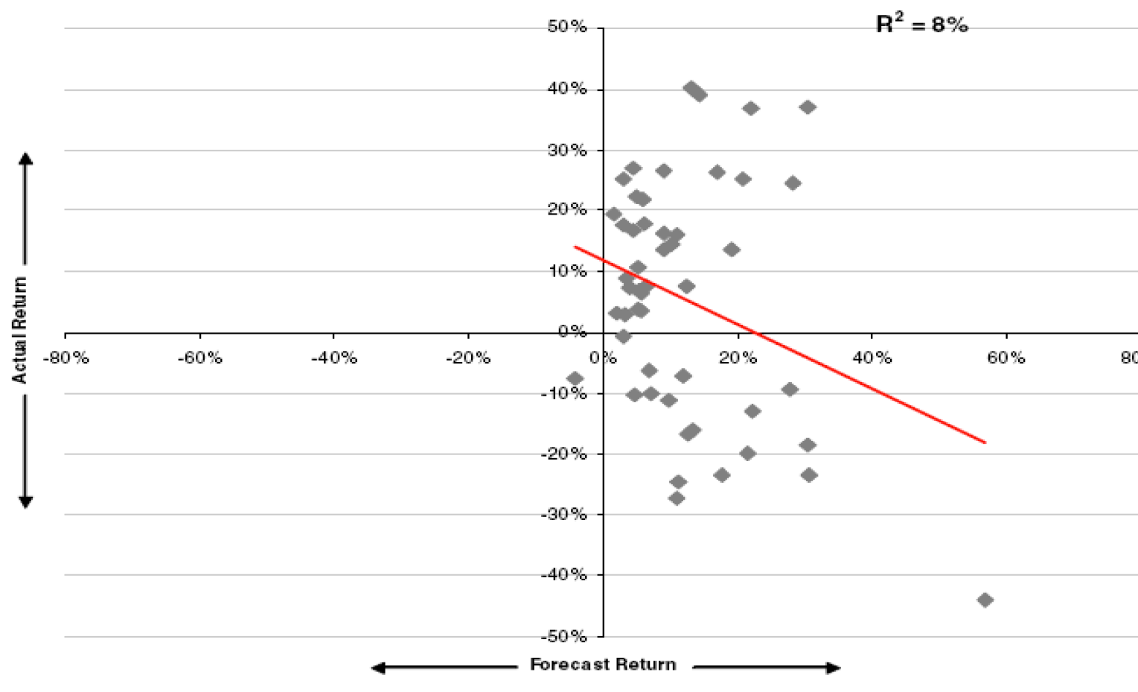  股票市场运行周报（081222-081231）  交银施罗德基金 张炳炜  08年最后八个交易日，上综指总体下跌9.79%，深圳成指下跌12.82%，中小板指数下跌5.01%，沪深两市共成交5,652.20亿元。 从行业表现来看，所有行业均有不同幅度的下跌，其中跌幅居前的行业有：房地产-16.79%、化工-15.91%、有色金属-15.23%、造纸林业-14.56%与综合-14.19%，下跌的行业中跌幅较小的行业有：电气设备-3.63%、医药生物-5.14%、通信设备与服务-6.48%以及传媒-6.75%；从行业换手率来看，餐饮旅游、电气设备、农业与渔牧业、化工以及综合等表现活跃，换手率都高于19%；从风格特征来看，低市净率股与绩优股下跌都超过12.8%，高市盈率股-12.69%紧随其后，小盘股跌幅居后，下跌5.29%。  表1：指数表现  表2：市场总体指标  表3：行业表现  数据来源：WIND资讯 交银施罗德基金  日期区间：20081222-20081231  图1：风格特征  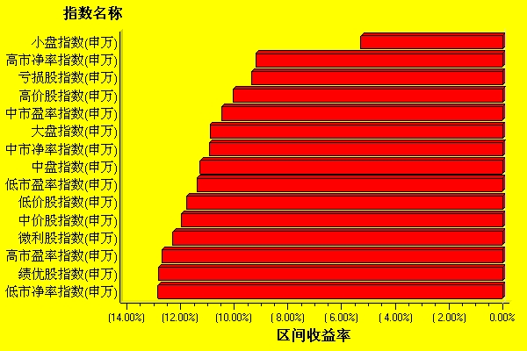  数据来源：WIND资讯 交银施罗德基金  日期区间：20081222-20081231  宏观经济及债券市场周报  数据来源：http://www.chinabond.com.cn  宏观经济  伴随中国经济的下探寻底,工业增加值与工业企业盈利等揭示企业盈利的指标开始加速恶化。  出口锐减与房地产投资萎缩，并最终引致存货增加、产能过剩是企业盈利指标恶化的两大主因。  工业增加值细分指标显示，相比轻工业增加值同比增速,重工业增加值同比增速在高台跳水式快速滑落的同时，当月跌幅也创出了1997年亚洲金融危机以来的新低；并且，此轮工业增加值同比增速下滑，与历史上的历次下滑也存在本质的差异，即轻工业并未与重工业同步。其或许表明：  （1）目前中国经济运行中形成的产能过剩、存货主要集中在重工业领域。  （2）目前中国经济面临的经济危机，既是周期性的，也是结构性的（或者说这是中国经济在进行结构性调整时遭遇的经济危机）。  中国经济增长模式的转变，将适度延长中国此轮经济危机的调整时间，并加深其调整幅度。因此，为了刺激经济尽快步出危机阶段，宏观经济需要标本兼治，需要短期防下滑（消化过剩产能与存货）与长期调结构并举。  从趋势上看，工业增加值、工业企业盈利的下滑，目前都没有触底。未来几月将进一步下滑，同比增速很可能出现负增长。这种可能的负增长，与上市公司当期1.9万亿的存货以及上市公司如何计提存货损失准备，或许都会成为未来几月股票市场关注的焦点。  债券市场  上周，央行着眼宏观、布局来年，再次降息，但债券市场对此并无太多反映（收益率曲线显示，短端相对稳定，长端略有上移）。  究其原因，很可能与是次降息前期市场已有充分预期并对其有所反映有关。当然，收益率曲线长端的上移，可能更多地反映的是投资者对未来通胀的担忧。  上周货币市场利率维持下滑态势，虽然央行已连续两周从债券市场上净回笼资金1040亿。  央行近两周持续回笼资金似乎与其将资金逼进实体经济的货币政策目标有出入，也与减息的调控思路相矛盾。但这可能只是表象，其本质或许折映的是央行对流动性陷阱的担心。  09年债券市场与货币市场的运行，将取决于货币政策目标的实施效果（即有多少资金被逼进实体经济）。从央行的态度以及市场运行的实际来看，09年货币政策的实施，可能不得不再次借助金融监管部门的“窗口指导”。  （交银施罗德基金 固定收益部）
  交银精选
  日期 | 单位净值 | 累计净值
  2008-12-31 | 0.6889 | 2.6847
  2008-12-30 | 0.6884 | 2.6842
  2008-12-29 | 0.6908 | 2.6866
  2008-12-26 | 0.6906 | 2.6864
  2008-12-25 | 0.6940 | 2.6898
  2008-12-24 | 0.6983 | 2.6941
  2008-12-23 | 0.7045 | 2.7003
  2008-12-22 | 0.7286 | 2.7244
  交银稳健
  日期 | 单位净值 | 累计净值
  2008-12-31 | 1.2084 | 2.0384
  2008-12-30 | 1.2143 | 2.0443
  2008-12-29 | 1.2237 | 2.0537
  2008-12-26 | 1.2282 | 2.0582
  2008-12-25 | 1.2399 | 2.0699
  2008-12-24 | 1.2469 | 2.0769
  2008-12-23 | 1.2517 | 2.0817
  2008-12-22 | 1.2977 | 2.1277
  交银成长
  日期 | 单位净值 | 累计净值
  2008-12-31 | 1.5364 | 1.7164
  2008-12-30 | 1.5396 | 1.7196
  2008-12-29 | 1.5473 | 1.7273
  2008-12-26 | 1.5465 | 1.7265
  2008-12-25 | 1.5530 | 1.7330
  2008-12-24 | 1.5641 | 1.7441
  2008-12-23 | 1.5795 | 1.7595
  2008-12-22 | 1.6362 | 1.8162
  交银蓝筹
  日期 | 单位净值 | 累计净值
  2008-12-31 | 0.5404 | 0.5554
  2008-12-30 | 0.5413 | 0.5563
  2008-12-29 | 0.5426 | 0.5576
  2008-12-26 | 0.5422 | 0.5572
  2008-12-25 | 0.5454 | 0.5604
  2008-12-24 | 0.5489 | 0.5639
  2008-12-23 | 0.5547 | 0.5697
  2008-12-22 | 0.5725 | 0.5875
  交银货币A
  日期 | 每万份基金净收益 | 七日年化收益率
  2008-12-31 | 0.3321 | 2.0470%
  2008-12-30 | 0.5166 | 2.4460%
  2008-12-29 | 1.4554 | 3.2030%
  2008-12-28 | 0.7890 | 3.2420%
  2008-12-26 | 0.4009 | 3.3230%
  2008-12-25 | 0.4314 | 4.7960%
  2008-12-24 | 1.0979 | 7.2810%
  2008-12-23 | 1.9687 | 13.4520%
  2008-12-22 | 1.5298 | 13.5620%
  交银货币B
  日期 | 每万份基金净收益 | 七日年化收益率
  2008-12-31 | 0.3987 | 2.2720%
  2008-12-30 | 0.5738 | 2.6660%
  2008-12-29 | 1.5153 | 3.4250%
  2008-12-28 | 0.9202 | 3.4640%
  2008-12-26 | 0.4595 | 3.5450%
  2008-12-25 | 0.4890 | 5.0190%
  2008-12-24 | 1.1559 | 7.5080%
  2008-12-23 | 2.0279 | 13.6830%
  2008-12-22 | 1.5910 | 13.7960%
  交银增利 A/B
  日期 | 最新单位净值 | 最新单位累计净值
  2008-12-31 | 1.1000 | 1.1300
  2008-12-30 | 1.0996 | 1.1296
  2008-12-29 | 1.0994 | 1.1294
  2008-12-26 | 1.0990 | 1.1290
  2008-12-25 | 1.0994 | 1.1294
  2008-12-24 | 1.1019 | 1.1319
  2008-12-23 | 1.1034 | 1.1334
  2008-12-22 | 1.1019 | 1.1319
  交银增利 C
  日期 | 最新单位净值 | 最新单位累计净值
  2008-12-31 | 1.0962 | 1.1262
  2008-12-30 | 1.0959 | 1.1259
  2008-12-29 | 1.0957 | 1.1257
  2008-12-26 | 1.0954 | 1.1254
  2008-12-25 | 1.0957 | 1.1257
  2008-12-24 | 1.0983 | 1.1283
  2008-12-23 | 1.0997 | 1.1297
  2008-12-22 | 1.0983 | 1.1283
  指数名称 | 区间收益率 | 成交金额（亿元）
  上证综合指数 | -9.79% | 3,612.60
  上证180指数 | -10.77% | 1,890.30
  上证50指数 | -10.89% | 968.8
  沪深300 | -11.42% | 2,744.70
  深证成份指数 | -12.82% | 500.9
  深证100P | -12.68% | 800.3
  申万中小板指数 | -5.01% | 696.3
  申万基金重仓股指数 | -10.03% | 2,899.60
  市场总体指标 | 数值
  A股总市值（亿元） | 151,584.15
  A股流通市值（亿元） | 46,525.93
  A股市盈率（最新年报，剔除负值） | 15.07
  A股市盈率（递推12个月，剔除负值） | 13.46
  A股市净率（最新年报，剔除负值） | 2.28
  A股市净率（最新报告期，剔除负值） | 2.10
  A股加权平均股价 | 6.09
  两市A股成交金额 | 5,652.20
  指数 | 区间收益率 | 区间换手率
  电气设备 | -3.63% | 23.09%
  医药生物 | -5.14% | 15.85%
  通信设备与服务 | -6.48% | 13.42%
  传媒 | -6.75% | 12.56%
  零售 | -7.08% | 15.39%
  电力 | -7.38% | 6.04%
  建筑建材 | -7.88% | 14.83%
  家用电器 | -9.26% | 13.00%
  石油天然气 | -9.42% | 4.10%
  食品饮料 | -9.66% | 14.95%
  信息技术 | -10.23% | 16.02%
  金融 | -10.61% | 6.91%
  机械 | -11.35% | 17.35%
  贸易 | -11.48% | 17.57%
  餐饮旅游 | -11.79% | 27.86%
  汽车及零部件 | -11.88% | 10.44%
  交通运输 | -12.31% | 9.97%
  日用化学品 | -12.40% | 17.80%
  钢铁 | -12.63% | 7.91%
  纺织服装 | -12.66% | 19.48%
  煤炭 | -13.45% | 16.85%
  农业与牧渔业 | -13.57% | 23.09%
  综合 | -14.19% | 19.99%
  造纸林业 | -14.56% | 16.07%
  有色金属 | -15.23% | 15.02%
  化工 | -15.91% | 20.03%
  房地产 | -16.79% | 12.96%
  指数类别 | 涨跌（%） | 指数类别 | 涨跌（%）
  债券总指数 | 0.12 | 国债总指数 | 0.12
  金融债总指数 | 0.13 | 企业债总指数 | 0.20
  短融总指数 | 0.24 | 央票总指数 | 0.14

免责声明：
本报告由交银施罗德基金管理有限公司（以下简称“本公司”）基于公开披露的信息资料和分析师的个人判断组织编写，但本公司并不对本报告中所载信息的完整性和准确性提供任何直接的或隐含的声明或保证。
本报告不构成本公司进行投资决策的依据，亦不表明本公司将承诺持有交易报告中所提及的全部或部分证券。
本报告中所载信息或所表达的意见仅作参考用途，并不构成对所述证券买卖的出价或询价。在任何情况下，本公司不就本报告中的任何内容对任何投资做出任何形式的担保或承诺。
本报告中所载信息仅反映本公司在本报告最初发布日期前的判断，本公司有权在任何时间更改或修订本报告而无需事先通知或公告。
在任何情况下，任何人因使用本报告而导致的直接损失或者间接损失，本公司不承担任何责任。
本报告版权为本公司所有，未获得本公司事先书面授权，任何人不得对本报告进行任何形式的发布、复制，且不得对本报告进行有悖原意的删节和修改。
本报告并非基金宣传推介材料，也不构成任何法律文件。过往表现未必可作日后业绩的准则。投资涉及风险，投资者投资本公司管理的基金产品时，应认真阅读相关法律文件。

